Природа-лекарь
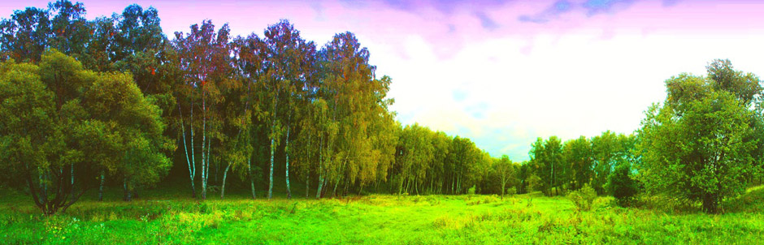

То, от чего страдает большая часть сознательного человечества – это острая нехватка природы.
Мы проводим 24 часа в сутки под квартирным и офисным арестом, работаем при искусственном свете, едим в помещении, передвигаемся из дома в офис в транспорте и вообще ногой не ступаем на природу. А если ступаем, то эта природа имеет вид предсказуемо-геометрического парка с цементными дорожками и лавочками по краям газонов, где написано: «По газонам не ходить!».

Большинство из нас еще помнит старые добрые времена, когда мы детьми играли в сыщика-разбойника во дворе и приходили домой только, чтобы поспать и поесть. Эти времена уже в далеком прошлом и наши дети вряд ли также беспечно побегут гулять во двор, потому, что это опасно и потому, что двор грязный или потому, что гейм-бой интереснее. А мы привычно вдыхаем циркулируемый между носом и кондиционером воздух и немного выхлопных газов по дороге домой и считаем, что это счастье, что у нас есть эта работа (ведь наш уровень жизни настолько поднялся!).
Профилактика болезней без возвращения к природе просто не возможна. Для всех нас и особенно для детей. Дети более тонко чувствуют неполноценность городской жизни и высказывают это в виде аллергий, частых простуд, плохой успеваемости. Природа делает профилактику болезней и природа лечит, но кто из традиционных врачей приписывает лечение природой. Это большая редкость.

А ведь волшебные средства оздоровления это:

Солнечный свет
Без солнечного света не было бы нас с вами. Мы – дети солнца в буквальном смысле этого слова. Поэтому, нам нужны целительные лучи хотя бы минут 10 в день. Для выработки витамина Д3 (одного из самых удивительных веществ пока открытых человеком), который является естественной профилактикой рака, сердечно-сосудистых заболеваний и диабета, увеличивает плотность костной ткани и улучшает иммунную функцию. А также предотвращает инфекционные болезни намного лучше, чем любые вакцины. Чтобы получить витамин Д в его естественной форме, нужно просто проводить больше времени на природе.
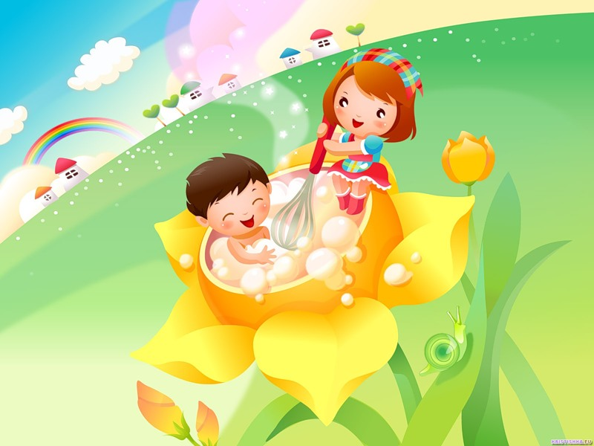
Звуки природы
Пение птиц, шелест листьев, хруст веток, журчание ручья, стрекотание кузнечиков, шорох травы под ногами – даёт терапевтический эффект, снижает уровень гормонов стресса и кровяное давление.
Одними из самых целительных звуков считаются звуки воды: водопады, ручьи, дождь, гроза, море. Можно все это записать и слушать во время работы за компьютером, но разве сравнится аудио-море с настоящим?

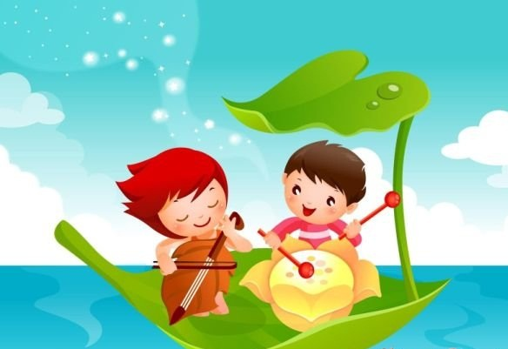

Цвета природы
Говоря научным языком, цвета – электромагнитное излучение, отличающийся по длине волн, которое попадает на сетчатку глаза и интерпретируется мозгом как цвета. Это электромагнитное излучение несет в себе исцеляющую энергию, энергию цвета. Очень хорошо, если каждый день вы можете соприкасаться с красками всего спектра, смотреть на цветы, растения, животных, небо. Это исцеляет вас и стимулирует мозг.
Если вы наблюдаете цвета и оттенки на природе, то ваш мозг начинает функционировать на более высоком когнитивном уровне. Люди, проводящие целый день в помещении, где ничего не меняется, не имеют такой возможности простимулировать свой интеллект.
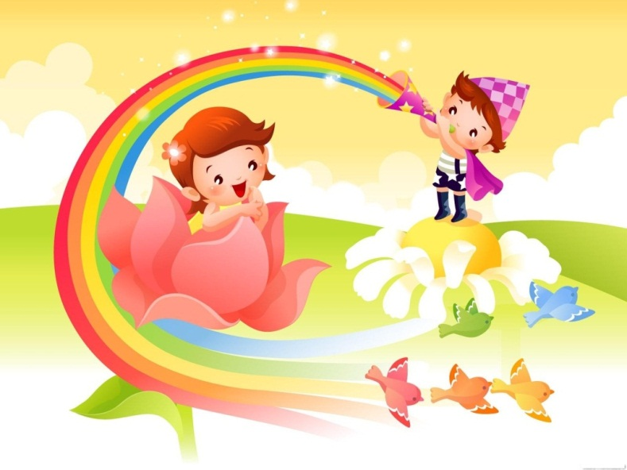
Движение
Проводя время на природе, мы вынуждены двигаться: ходить, бегать, ехать на велосипеде, плавать, взбираться на гору. Красивый пейзаж делает любое физическое упражнение приятным. Если вы делаете утреннюю пробежку в лесу, то, кажется, это просто быстрая прогулка.
Движение нам дарит вторую молодость, улучшает циркуляцию крови, увеличивает плотность костей, делает нас более гибкими, подвижными, усиливает циркуляцию лимфы, улучшает настроение.
Воздух
Качественная разница между воздухом в помещении и свежим воздухом леса или луга огромная. Воздух в помещении испорчен газами, исходящими из синтетических материалов: ковров, мебели, красок, лаков, клеев и т.д., а также наполнен спорами плесени, обитающей в ванных комнатах, кухнях, на подоконниках и под обоями. Лесной воздух совершенно другой по составу! В лесном воздухе больше жизни, бодрости, здоровья.
Микробы
Традиционная медицина вдалбливала нам, что стерильная чистота – залог здоровья. Мы верили, что можем быть здоровы, только когда все микробы в нашем окружении убиты моющими средствами, антибактериальным мылом, фармацевтическими препаратами.
Некоторые микробы являются неотъемлемой частью нашей жизни и нашего хорошего самочувствия! Подвергаясь воздействию микробов, мы тренируем наш иммунитет и приводим весь организм в равновесие. Лучший способ дать нашему телу ощутить микромир – это выход на природу.
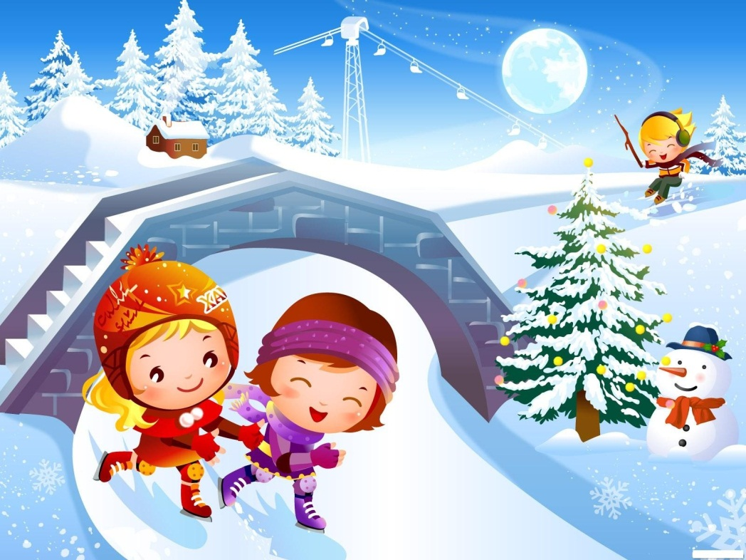
Биоэнергия
Эта энергия менее заметная. Задумайтесь, почему большой город опустошает нас, забирает энергию, а взамен дает суету, угловатая геометрия не дает покоя? И почему лес оставляет нас наполненными силами, радостью, жизнью?
Биоэнергия ощущается при соприкосновении с природой. Походить босиком, обнять дерево, дотронуться до цветка, созерцать рассвет или закат, полежать на траве или в снегу – это делает вас частью планеты. Говорят, что мы избавляемся от статического электричества, ходя по земле босиком, которое создает в нашем организме белый шум и препятствует исцелению. А ведь наши предки не носили кроссовки, они ходили босиком. И они не болели дегенеративными болезнями.
Дети особенно страдают без общения с природой!
Жизнь наших детей проходит в замкнутом помещении, среди компьютерных игр и социальных сетей в интернете. Очень немного детей могут похвастаться тем, что проводят большую часть времени на свежем воздухе.
Работающие родители могут в лучшем случае предложить своим чадам летний лагерь или съездить на недельку на море.
Мало кто может позволить себе сходить с ребенком на несколько дней в поход, спать в палатке, купаться в холодной реке, разводить костер. Мало кто хочет познакомить растущего человека с природой и вместе с ним окунуться в совершенно другой, живой и необыкновенный мир и научить некоторым полезным вещам.
Лучшее, что мы можем сделать для своих детей сейчас – это избавиться от телевизора. Телевизор – это наш враг. Враг, заменяющий настоящую реальность поддельной. Чем больше времени мы проводим, просматривая сериалы, тем меньше времени у нас остается на пребывание на природе.
Идите на природу, общайтесь с реальными людьми напрямую, смотрите на небо, слушайте пение птиц, дышите свежим воздухом!
Природа дарит здоровье!

